**新 书 推 荐**

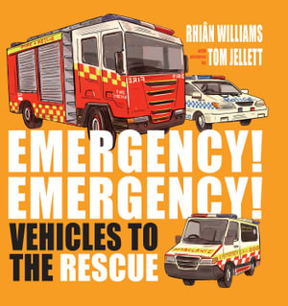**中文书名：《紧急救援车》**

**英文书名：EMERGENCY! EMERGENCY! VEHICLES TO THE RESCUE**

**作 者：Rhian Williams & Tom Jellett**

**出 版 社：WILD DOG Books**

**代理公司：ANA/Emily Xu**

**页 数：32页**

**出版时间：2022年1月**

**代理地区：中国大陆、台湾**

**审读资料：电子稿**

**类 型：知识绘本**

**作者视频介绍：**[Emergency Emergency Vehicles to the Rescue - YouTube](https://www.youtube.com/watch?v=D-P1voOVyVQ)

**内容简介：**

这是一个令人惊叹的绘本，会让所有读到这个故事或者听到它的孩子高兴。里安·威廉姆斯（Rhian Williams）用押韵的诗句，创作了一个读起来很优美的故事，并且每一页都有汤姆·杰里特（Tom Jellett）绘制的与之相辅相成的插图。

在插图里面，大量的细节集中在每辆车上，而人们最初更多地会处于阴影中。翻过这一页，有一辆巨大的消防车，展示了穿着防护装备的消防队员用水管灭火的场景。翻开下一页，警车竞相前去营救一个在城市中迷路的小男孩，富有同情心的警察在尽自己最大的努力提供帮助。其他的救援车辆，包括救护车、灭火飞机 、直升机、水上摩托艇、海岸警卫队船只、洪水中的橡皮艇、救援无人机、飞机飞行医生和机动指挥所车辆。紧接着，读者们会被告知紧急情况下可以拨打电话号码“000”——而从故事和图片中可以很明显地看出什么是紧急情况!

有幸接触到这个优秀绘本的孩子们将会了解到这些车辆和保护它们安全的人都是谁，而那些对车辆着迷的孩子们也将会非常开心地研究这些车辆，知道一些生活必备小知识。

**作者简介：**

**里安·威廉姆斯（Rhian Williams）**的作品受到过很多关注，其中包括CBCA的一篇文章，他的书还曾进入过澳大利亚语言病理学年度书奖入围名单。里安曾是当地农村消防队的一名志愿者，她很开心这本书将帮助孩子们学习所有关于应急车辆的知识，保证他们的安全！作者官网：[Rhian Williams – writer, reader, recovering academic (rhianwilliamswriting.com)](https://rhianwilliamswriting.com/)

二十多年来，**汤姆·杰利特（Tom Jellett）**绘制了很多深受孩子们喜爱的绘本，包括《我爸爸觉得他很有趣》（*My Dad Thinks He's Funny*）。他的作品出现在许多杂志和报纸上，包括《澳大利亚人报》和《澳大利亚周末报》的编辑插图。汤姆已经被列入了《插画师61》的“编辑和书籍”类别，并于2019年在纽约插画家协会展出。作者官网：[Tom Jellett](https://www.tomjellett.com/)

**内页插图：**

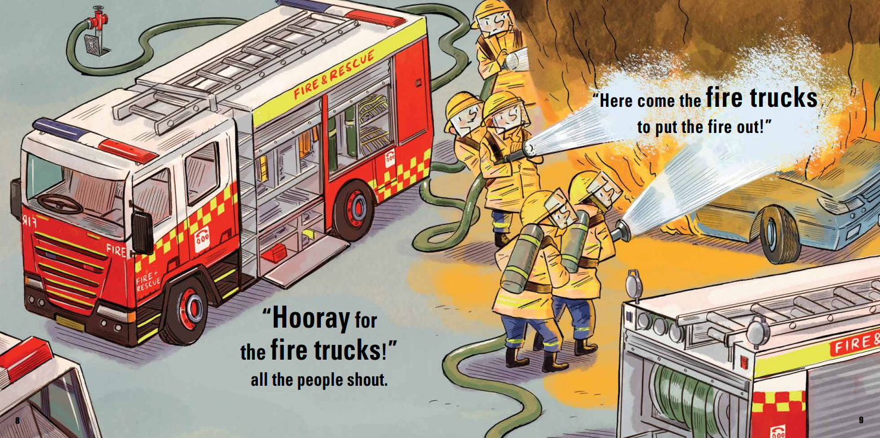

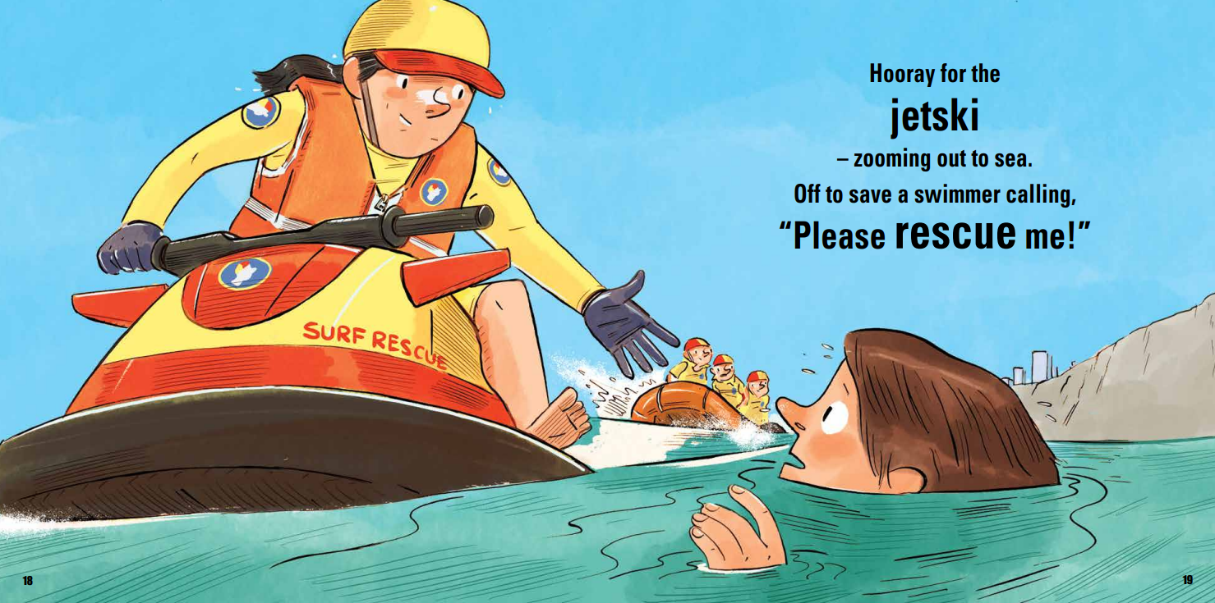

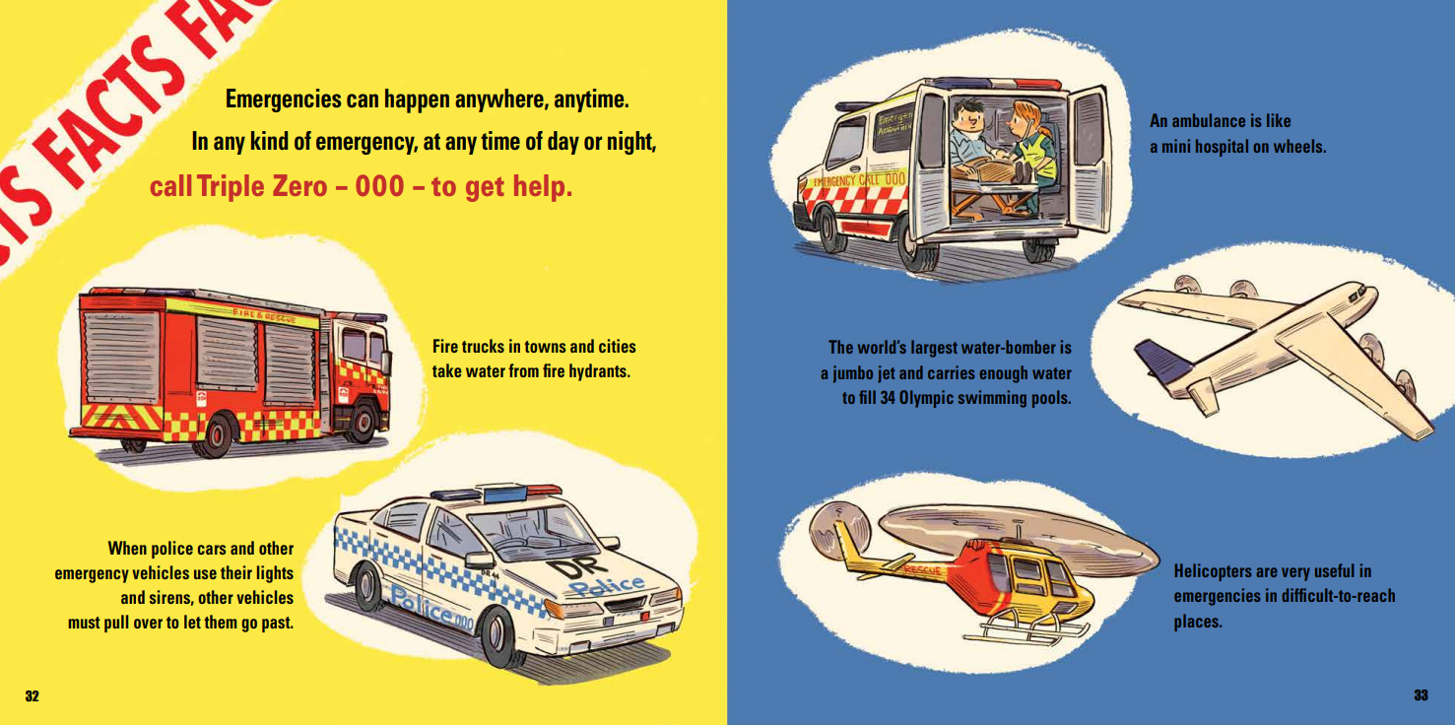

**谢谢您的阅读！**

**请将回馈信息发至：**[**Emily@nurnberg.com.cn**](mailto:Emily@nurnberg.com.cn)

**徐书凝 (Emily Xu)**

安德鲁﹒纳伯格联合国际有限公司北京代表处

北京市海淀区中关村大街甲59号中国人民大学文化大厦1705室, 邮编：100872

电话：010-82504206

传真：010-82504200

Email: Emily@nurnberg.com.cn

网址：http://www.nurnberg.com.cn

微博：http://weibo.com/nurnberg

豆瓣小站：http://site.douban.com/110577/

微信订阅号：ANABJ2002